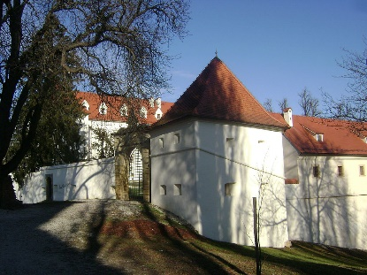
ZIMSKI VEČERNI POHOD Benedikt - Negova - Benedikt skupaj s planinci iz OŠ Benedikt
Kdaj: V SOBOTO, 1. 2. 2020 ob 16.30
Zbirališče: Športna dvorana Benedikt
Prevoz: LASTEN in avtobusni prevoz (Breznik)
Kam: Iz Benedikta se bomo peš podali po 4,5 km dolgi poti (pot je del planinske pomurske poti) čez Svete Tri Kralje do Negove. Hodili bomo večinoma ob robu ceste. V negovskem gradu bo nato sledil kratek ogled gradu in pogostitev (čaj, rogljički). Okoli 19.30 se bomo peš odpravili nazaj proti Benediktu. Tisti, ki mislite, da je za vas in vašega otroka pot nazaj predolga, smo organizirali avtobusni prevoz Breznik, ki vas bo zapeljal nazaj do Benedikta (cena 2 eur po osebi). Denar za avtobus prinesite s seboj.
Kdo: Vsi planinci (zaželjeni tudi starši, babice, dedki, tete, sestre, bratje…)
Ne pozabi: - primerno obutev in obleko za zimske razmere in vidljivost (odsevniki) - baklo, žepno lučko, lanterno,
- dobro voljo.

V primeru zelo slabega vremena bo pohod prestavljen na drugi termin!
Zaradi pogostitve in organizacije pohoda prosim za podpisane izjave. Vrnite jih najkasneje do srede, 29.1.2020 mentorici Marti Jemenšek
LEP ZIMSKI PLANINSKI POZDRAV!
Marta Jemenšek
mentorica planinskega krožka
---------------------------------------------------------------------------------------------------------------------------

Spodaj podpisani/-a prijavljam svojega otroka ____________________________________,

na zimski pohod, ki bo v soboto, 1. 2. 2020. Učenec/-ka bo v

spremstvu _____________________________________ . Število pohodnikov: __________
(ime in priimek starša, tete, babice, dedka…)

Iz Negove nazaj se bom vračal: (Prosim, če obkrožite)
Peš Želim se peljati z avtobusom (št. potnikov: _____)

Podpis staršev: ______________________

